
中山大学南方学院
答题平台设计说明书

2025年11月17日

目 录

1 项目说明要求 2
2 项目设计内容 2
2.1 系统实现方案 2
2.2 技术架构图 4
2.3 核心模块汇总图 4
2.4 系统软件介绍 4
2.4.1 系统软件流程 5
2.4.2 应用管理模块流程图 10
2.4.3 评分结果管理模块流程图 16
2.5 系统实现 20
2.5.1 认证鉴权 20
2.5.2 雪花算法生成唯一ID实现 21
2.6 部署脚本 22
3 总结 23
附录1 后端部署脚本 24

项目说明要求
平台具备完整的答题流程，支持用户查看个人答题，个人信息，个人应用管理等，管理员支持进行用户管理，应用审核，评分策略管理、分享应用等；整个平台需要有完善的用户操作流程设计，异常处理机制设计；针对扩展性，后台服务器的接口设计采用RESTful风格，且统一采用Post请求进行交互；

项目设计内容

系统实现方案
平台功能设定，大致分为以下几个模块：
- 用户管理模块
  - 用户注册与登录
    - 支持账号密码登录
    - 集成Gitee第三方登录
  - 用户权限管理
    - 管理员拥有所有功能权限
    - 普通用户只允许对自己的资源进行管理；
- 应用管理模块
  - 应用创建
    - 支持评分类应用
    - 支持应用基础信息配置
    - 支持应用图标上传
  - 应用搜索
    - 支持应用名称搜索
    - 支持应用ID精确匹配
    - 支持应用描述模糊查询
  - 应用审核
    - 待审核状态管理
    - 审核通过/拒绝
    - 审核意见反馈
- 题目管理模块
  - 手动题目管理
    - 题目的创建与编辑
    - 选项管理
    - 答案设置
  - AI辅助出题
    - 智能生成题目
    - 批量生成题目
- 评分结果管理模块
  - 评分规则配置
    - 分数范围设置
    - 结果集定义
    - 评分策略选择
  - 评分结果管理
    - 结果展示配置
    - 结果图标设置
    - 结果描述管理
平台采用的技术方案如下：
- 前端技术栈
  - 核心框架：Vue3 + TS + Vite + Vue Router
  - UI组件：Arco Design
  - 状态管理：Pinia
  - 工具库：Axios + ESLint + Prettier
- 后端技术栈
  - 核心框架：Springboot + MyBatis-Plus
  - 数据存储：Mysql + Redis + OSS
  - 分布式锁：Redisson
  - 用户认证：自定义拦截器实现
  - 第三方接口：智谱LLM + 阿里云OSS
部署方案如下：
- 环境配置：本地-dev、阿里云服务器-test
- 服务器配置：Nginx、Mysql、Redis
- 采用原生部署方式，自定义部署脚本；

技术架构图
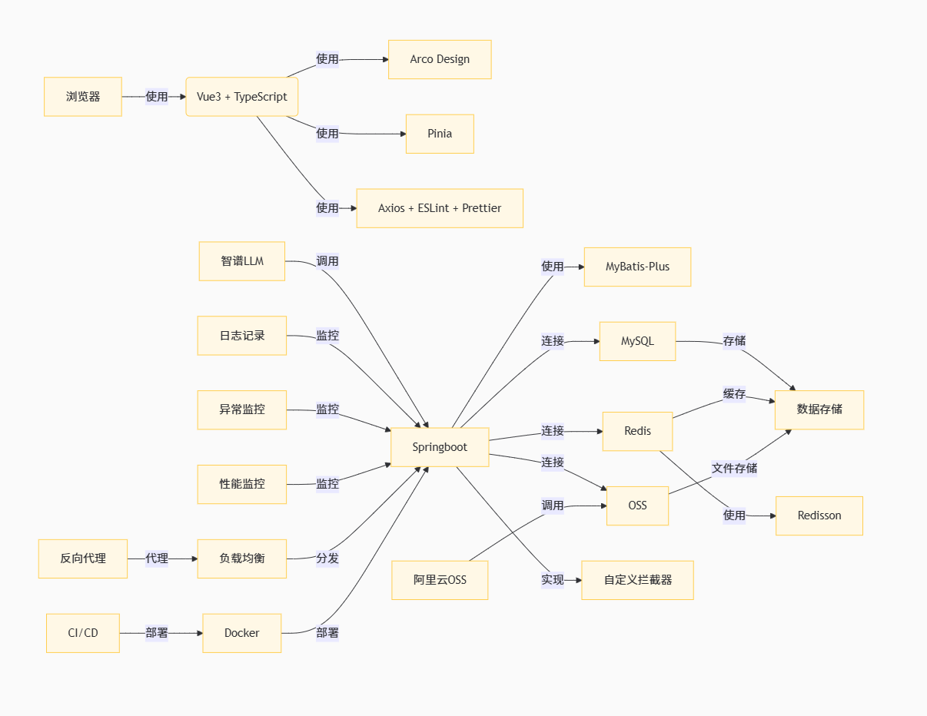
图3.2-1 技术架构图

核心模块汇总图
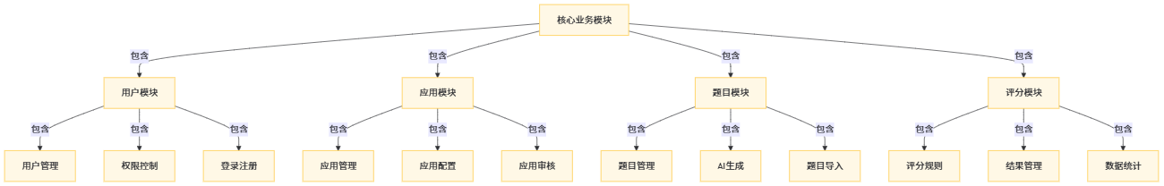
图3.3-1核心模块汇总图

系统软件介绍
答题评分平台是一个基于前后端分离架构的智能题目管理与评分系统。该平台集成了AI技术，为用户提供智能题目生成、灵活的评分管理和多样化的应用场景支持。系统支持评分类和非评分类两种应用类型，满足不同场景的测评需求。
功能特点：
- 智能化功能：AI自动根据应用的描述生成题目；
- 个性化配置：自定义评分规则，灵活的应用类型，可配置的结果展示
- 安全性保障：完善的权限控制
应用场景：
- 教育测评：知识水平评估，学习效果测试
- 技术评估：职业技能测评，能力水平评定
- 问卷调查：满意度调查，意见收集
项目特色：
- 技术创新：AI技术集成，灵活的评分引擎
- 实用价值：提高出题效率，降低运营成本

系统软件流程
1.应用管理模块用例表
表1用例列表
用例编号 | 用例名称 | 描述 | 参与者
A001 | 创建应用 | - 用户填写应用信息（名称、描述、图标）2. 选择应用类型（评分/非评分）  3. 选择评分策略  4. 系统生成唯一appId  5. 设置初始审核状态为待审核  6. 保存应用信息  限制条件：  - 不支持测试类型应用  - 不支持AI评分策略  异常处理：  - 验证用户是否存在  - 数据插入失败处理 | 普通用户/管理员
A002 | 删除应用 | 用户选择要删除的应用  验证用户权限（创建者或管理员）  执行软删除操作  更新应用版本号  限制条件：  - 只能删除自己的应用  - 管理员可删除任何应用  异常处理：  - 应用不存在处理  - 权限验证失败处理 | 应用创建者/管理员
A003 | 应用分页查询 | 支持按context模糊搜索  查询已审核通过的应用  查询未删除的应用  关联查询用户信息  按创建时间倒序排序  返回数据：  - 应用基本信息  - 创建者信息  - 分页信息 | 所有用户
A004 | 应用详情查询 | 根据appId查询应用详情  关联查询创建者信息  返回完整应用信息  异常处理：  - 应用不存在处理  返回数据：  - 应用完整信息  - 创建者详细信息 | 所有用户
A005 | 更新应用 | 验证应用存在性  2. 验证用户权限  3. 更新应用信息  4. 重置审核状态为待审核  5. 更新版本号  限制条件：  - 不支持测试类型应用  - 不支持AI评分策略  - 只能修改自己的应用  异常处理：  - 应用不存在处理  - 权限验证失败处理 | 应用创建者/管理员
A006 | 我的应用查询 | 查询用户创建的应用列表  2. 支持应用名称模糊搜索  3. 支持应用ID精确查询  4. 分页展示结果  5. 按创建时间倒序排序  返回数据：  - 应用信息列表  - 分页信息  - 创建者信息 | 已登录用户

- 评分结果管理模块用例表
表2用例表
例编号 | 用例名称 | 描述 | 参与者
S001 | 添加评分结果 | 验证应用存在性  验证用户权限（应用创建者）  设置评分  结果信息：  - 结果名称  - 结果描述  - 结果图标  - 得分范围  - 结果属性集（非评分类应用）  生成唯一resultId  保存评分结果  限制条件：  - 得分范围必须为正整数  - 结果名称不能重复  异常处理：  - 应用不存在处理  - 权限验证失败处理  - 重复数据处理 | 应用创建者
S002 | 更新评分结果 | 验证评分结果存在性  验证用户权限  更新评分结果信息  更新版本号  限制条件：  - 只能修改自己的评分结果  - 得分范围必须为正整数  异常处理：  - 结果不存在处理  - 权限验证失败处理  - 数据更新失败处理 | 应用创建者
S003 | 删除评分结果 | 验证评分结果存在性  验证用户权限  执行软删除操作  更新版本号  限制条件：  - 只能删除自己的评分结果  异常处理：  - 结果不存在处理  - 权限验证失败处理  - 删除失败处理 | 应用创建者
S004 | 评分结果分页查询 | 根据应用ID查询评分结果  支持分页查询  按得分范围升序排序  只返回未删除的结果  返回数据：  - 评分结果列表  - 分页信息  异常处理：  - 应用不存在处理 | 所有用户
S005 | 评分结果详情查询 | 根据resultId查询详情  验证结果是否存在  返回完整结果信息  返回数据：  - 结果完整信息  - 应用关联信息  异常处理：  - 结果不存在处理 | 所有用户

应用管理模块流程图
图A001
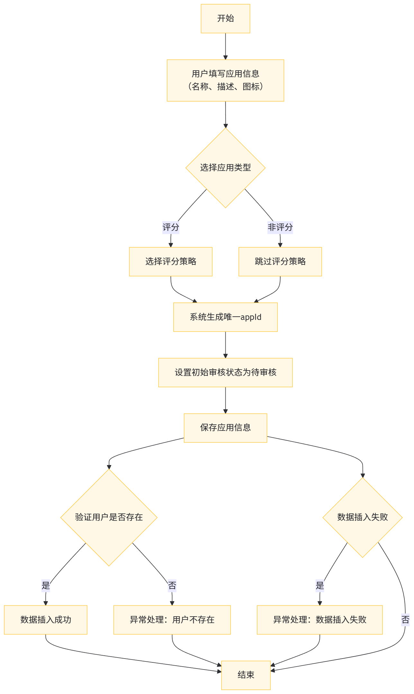
图A002
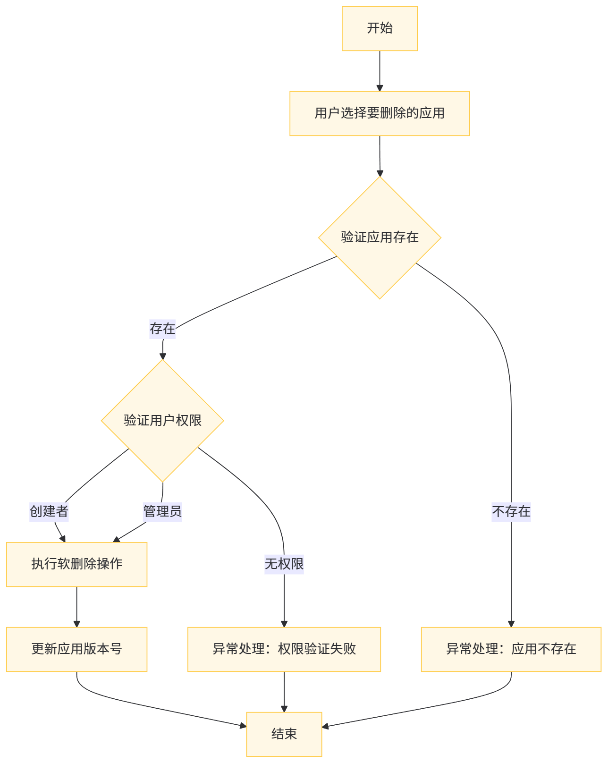
图A003
图A004
图A005
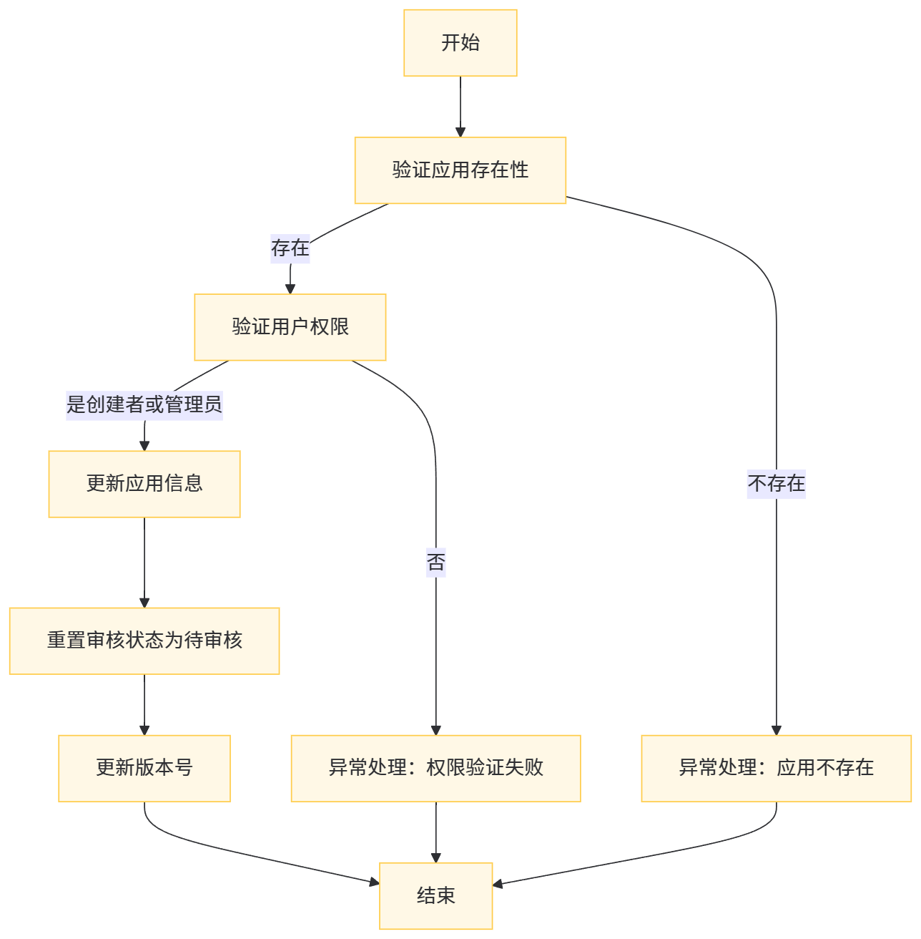
图A006

评分结果管理模块流程图
图S001
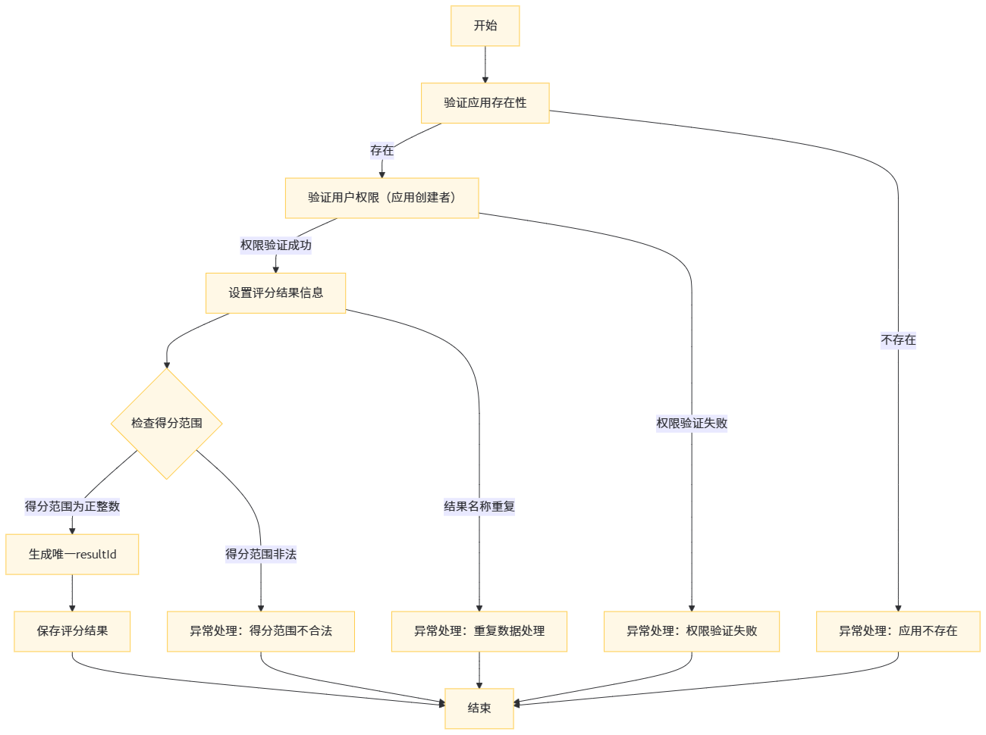
图S002
图S003
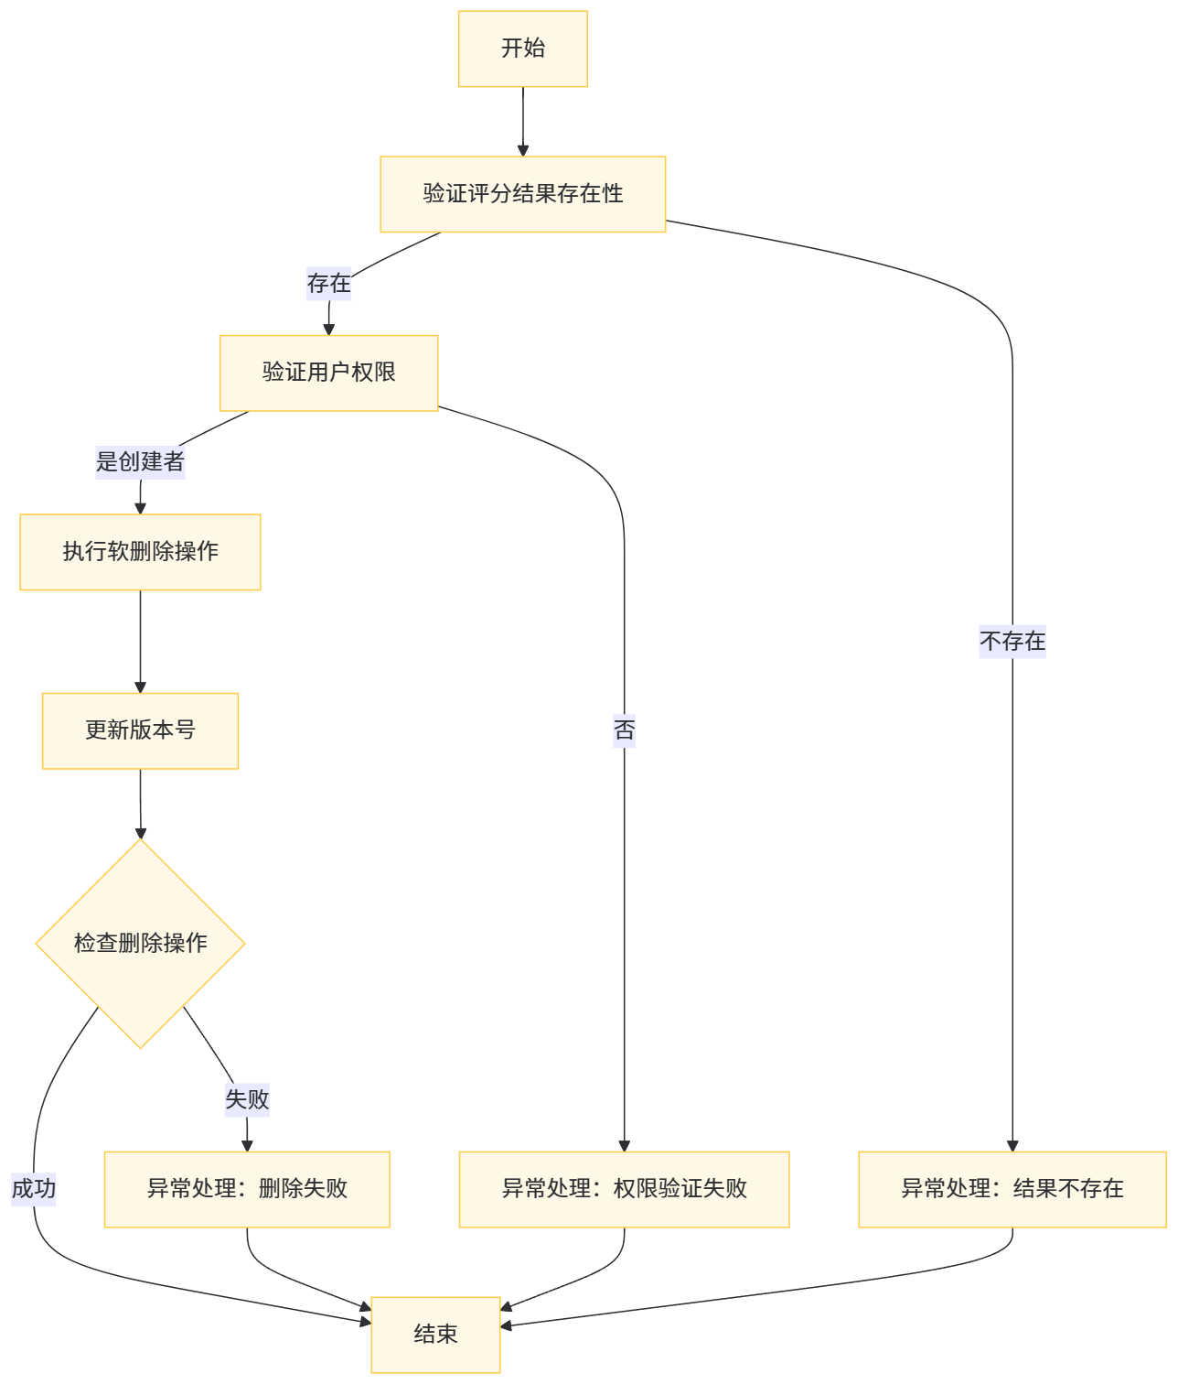
图S004
图S005
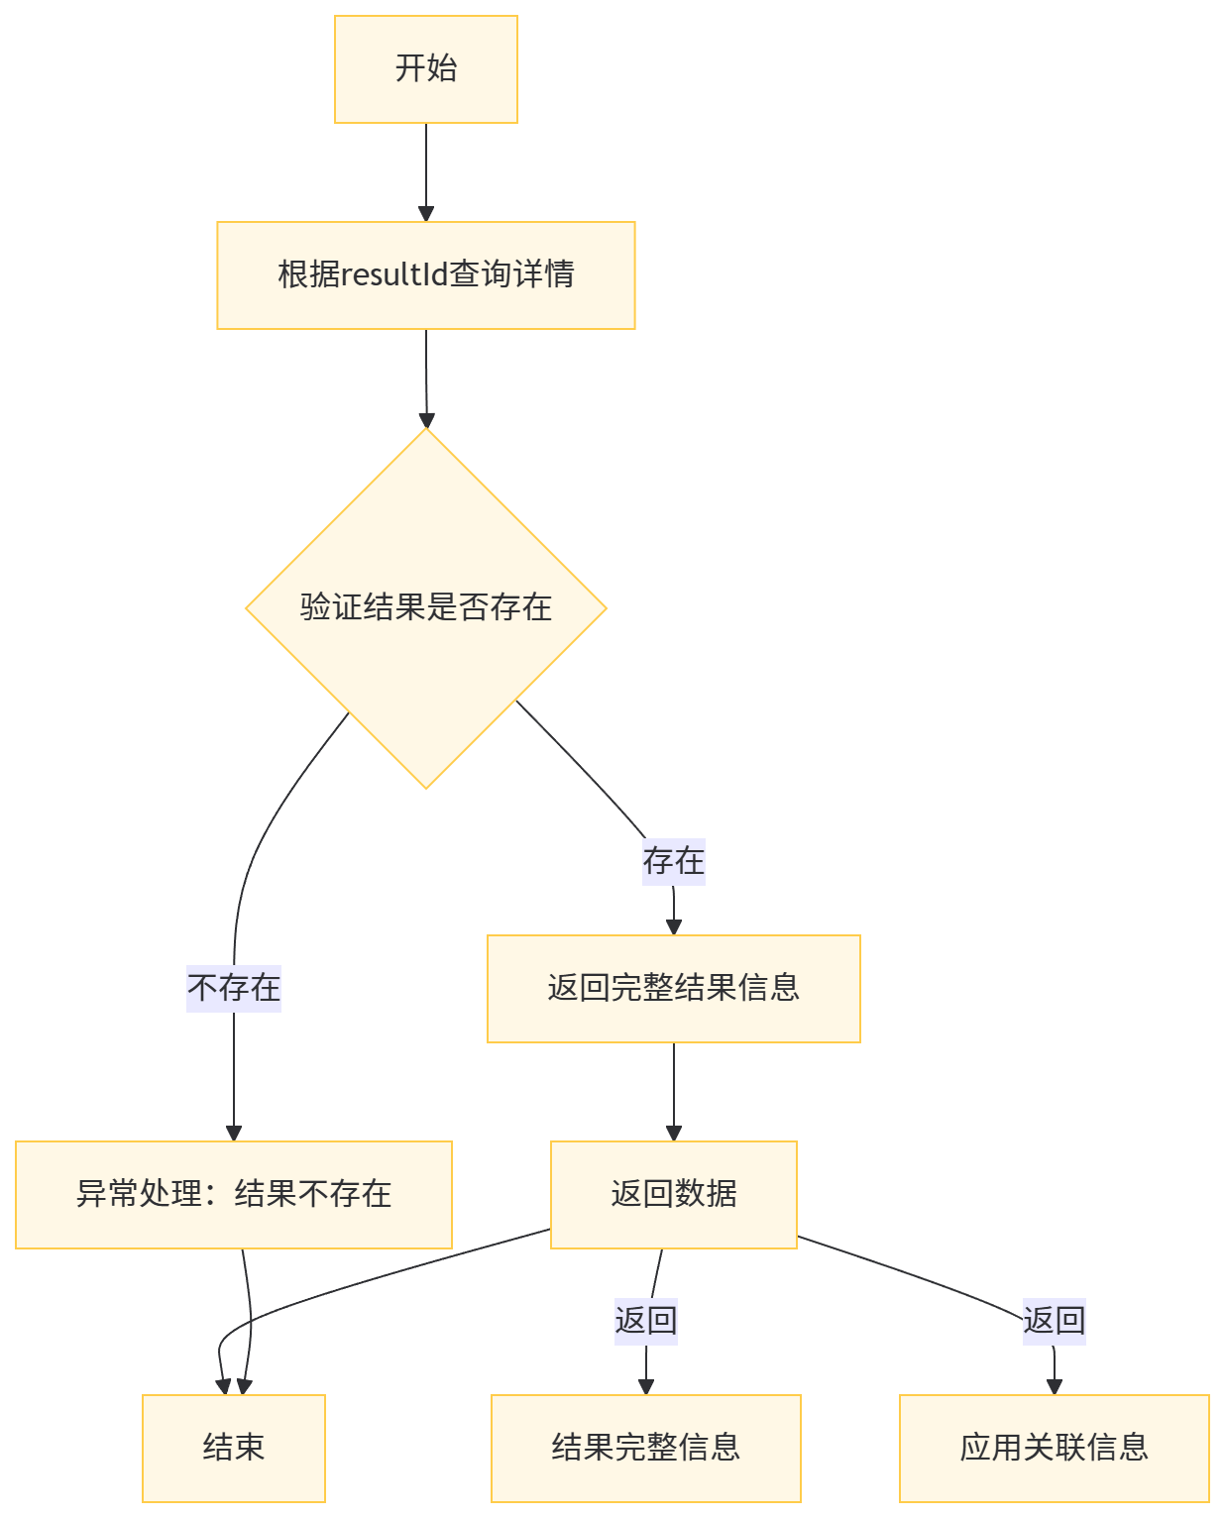

系统实现

认证鉴权
本平台采用自定义拦截器的方式实现所有用户的认证与鉴权，针对无需认证的资源，采用添加白名单的方式进行过滤，核心代码如下：
图3.5.1-1认证鉴权拦截器
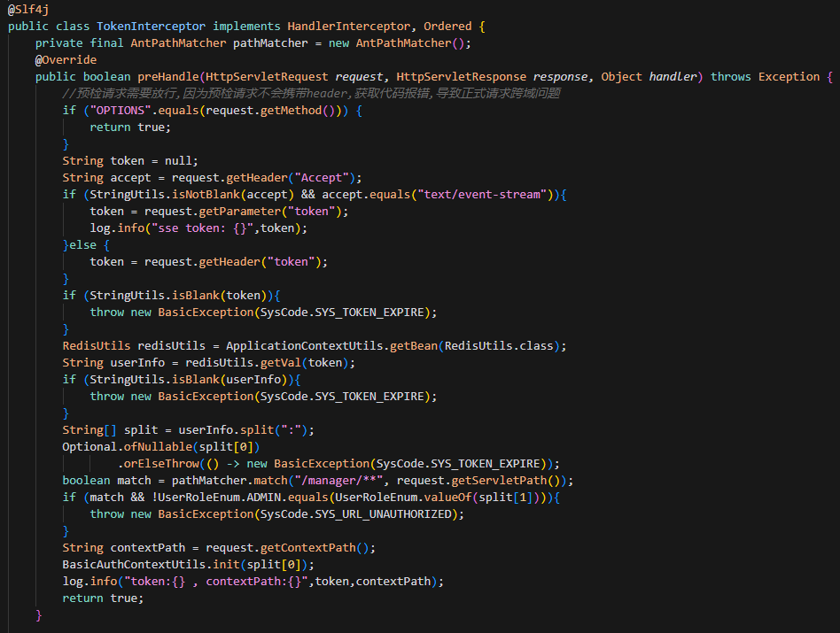
- 针对OPTIONS的预检请求，选择直接放行，否则浏览器会认为当前服务器不安全，不进行第二请求。
- 针对文件上传接口，是以数据流的方式上传，需要更换一种token校验方式，从请求参数中获取；
- 针对正常的请求，则统一由请求头携带Token进行资源访问；
- 针对Manage开头的资源，需要校验当前用户的身份，是否为管理员，否则将拒绝访问；

雪花算法生成唯一ID实现
雪花算法是根据本机时间戳作为基础数据呈趋势递增的方式生成唯一ID；
整个ID结构为64位：
符号位（1位） - 时间戳（41位） - 数据中心码（5位） - 工作机器码（5位） - 时钟回拨标志位（1位） - 序列号（11位）
具体分布：
- 符号位（1位）：始终为0，保证生成的ID为正数
- 时间戳（41位）：精确到毫秒，可使用69年
- 数据中心ID（5位）：最多支持32个数据中心
- 工作机器ID（5位）：每个数据中心支持32个工作节点
- 时钟回拨标志位（1位）：用于处理时钟回拨情况
- 序列号（11位）：同一毫秒内可生成2048个不同的ID
核心代码如下：
图3.5.2-1雪花算法核心实现
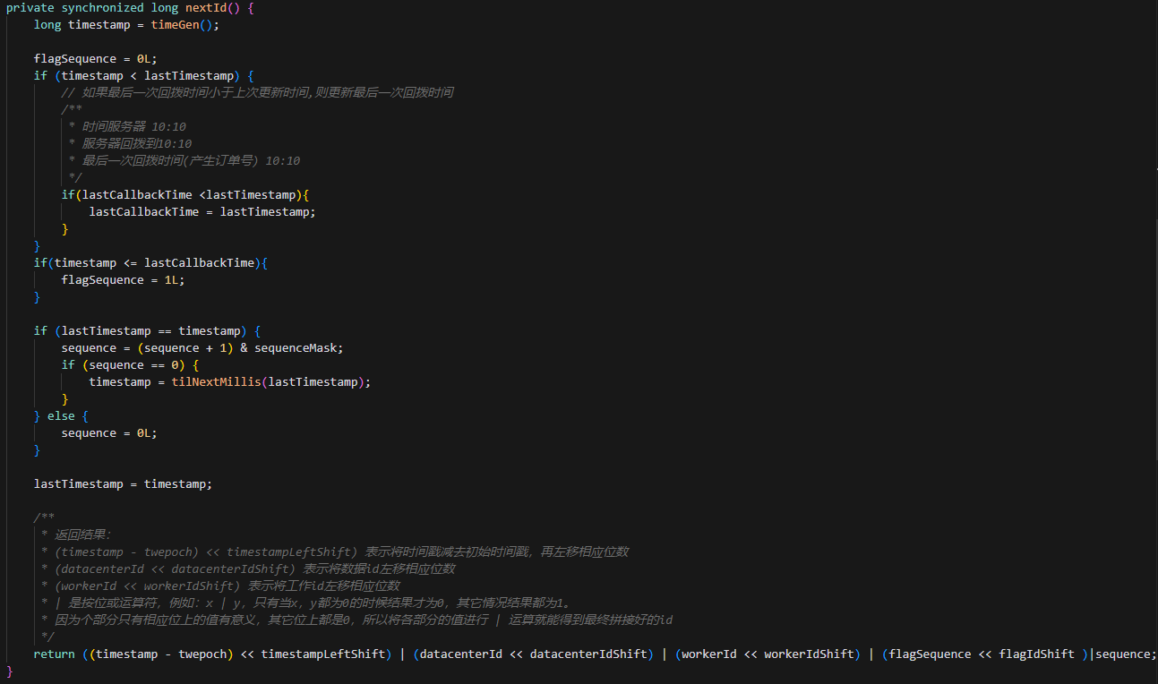

部署脚本
本平台采用原生的方式进行部署：
- 前端：
  - 使用代理服务器Nginx进行部署
  - 在Nginx配置文件上，配置资源目标路径如：
  - 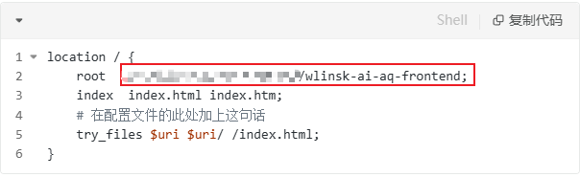
  - 打包前端项目，上传服务器，解压到目标路径，重载Nginx即可
- 后端：
  - 在云服务器上安装Jdk，使用Java -jar指令运行
  - 部署脚本见附件1；

总结
本项目是一个基于AI技术的现代化答题评分平台，采用前后端分离架构，集成了智能题目生成、灵活评分管理等核心功能。通过当前流行的技术栈和AI技术的应用，为用户提供了一个高效、智能的答题评分解决方案，具有良好的可扩展性和实用价值。项目的设计和实现充分考虑了性能、安全性和可维护性，为后续的功能扩展和优化提供了良好的基础。

附录1 后端部署脚本

#!/bin/bash

# Apps Info
# 应用存放地址（手动输入）
APP_HOME=$1
# 应用名称（手动输入）
APP_NAME=$2

# Shell Info
# Author: Gaocy

# 使用说明，用来提示输入参数
usage() {
echo "Usage: sh boot [APP_HOME] [APP_NAME] [start|stop|restart|status]"
exit 1
}

# 检查程序是否在运行
is_exist(){
# 获取PID
PID=$(ps -ef |grep ${APP_NAME} | grep -v $0 |grep -v grep |awk '{print $2}')
# -z "${pid}"判断pid是否存在，如果不存在返回1，存在返回0
if [ -z "${PID}" ]; then
# 如果进程不存在返回1
return 1
else
# 进程存在返回0
return 0
fi
}

# 定义启动程序函数
start(){
is_exist
if [ $? -eq "0" ]; then
echo "${APP_NAME} is already running, PID=${PID}"
else
nohup ${JRE_HOME}/bin/java -jar -XX:+HeapDumpOnOutOfMemoryError -XX:HeapDumpPath=./log/${APP_NAME}/coredump.dump -Xmx1200m -Xms1200m -XX:NewSize=512m -XX:MaxNewSize=512m -Dwlinsk.log.path=./log/${APP_NAME} -Dfile.encoding=UTF-8 -Djava.security.egd=file:/dev/./dev/urandom ${APP_HOME}/${APP_NAME}.jar >/dev/null 2>&1 &
PID=$(echo $!)
echo "${APP_NAME} start success, PID=$!"
fi
}

# 停止进程函数
stop(){
is_exist
if [ $? -eq "0" ]; then
kill -9 ${PID}
echo "${APP_NAME} process stop, PID=${PID}"
else
echo "There is not the process of ${APP_NAME}"
fi
}
# 重启进程函数
restart(){
stop
start
}

# 查看进程状态
status(){
is_exist
if [ $? -eq "0" ]; then
echo "${APP_NAME} is running, PID=${PID}"
else
echo "There is not the process of ${APP_NAME}"
fi
}

case $3 in
"start")
start
;;
"stop")
stop
;;
"restart")
restart
;;
"status")
status
;;
*)
usage
;;
esac
exit 0

